COMPONENŢA DOSARULUI ACTIVITĂŢII

- FIŞA ACTIVITĂŢII: „O activitate de succes în Săptămâna Şcoala altfel: Să ştii mai multe, să fii mai bun!”

Numele şi adresa unităţii de învăţământ aplicante:
ȘCOALA GIMNAZIALĂ BOȘOROD
Str. Școlii nr. 173
Com. Boșorod , jud. Hunedoara
Tel./fax 0254733054
e-mail sgbosorod@yahoo.com

Nivelul de învăţământ: gimnazial

Număr elevi din şcoală: 136 elevi

Numărul cadrelor didactice din şcoală: 19 profesori

Coordonatorul activităţii: (nume, prenume, funcţie, date de contact)
Fulea Beke Mariana, educatoare, nr. tel. 0721184841
Dimulesc Mihaela Daniela, profesor învățământ preșcolar, nr. tel. 0723533547

- Titlul activităţii: CARIA DENTARĂ NU SE VINDECĂ SINGURĂ – ZÂNA MĂSELUȚĂ
- Domeniul în care se încadrează activitatea:
Educație pentru sănătate

- Scopul activităţii:
Scopul proiectului este acela de a dezvolta capacitatea de utilizare a normelor igienico-dentare prin corectarea deprinderilor greșite și încurajarea celor corecte.

- Obiectivele educaţionale ale activităţii:
- să iși formeze anumite deprinderi ce trebuie respectate pentru un periaj corect;
- să cunoască câteva reguli igienice privind periuța de dinți si pasta de dinți;
- să înțeleagă necesitatea spălării dinților după fiecare masă;
- să cunoască alimente care mențin sănătatea dinților și să le evite pe cele dăunătoare;
- să înțeleagă faptul că este bine să meargă la cabinetul stomatologic pentru control sau atunci când apar probleme dentare;

- Elevi participanţi: (numărul total de participanţi, procent de participanţi din numărul total de elevi din grupul ţintă)
28 preșcolari și 27 elevi ciclul primar - 55 elevi
100%

- Durata şi locul desfăşurării activităţii:
1 oră și 20 minute, Școala Gimnazială Boșorod și Școala Primară Chitid

- Descrierea activităţii. Descrieți, pe scurt, activitatea, în cel mult 5-10 rânduri, menționând elementele de succes ale acesteia (conținut, metodele, sarcini de lucru, caracter interdisciplinar, parteneriate etc.):

Activitatea a început prin prezentarea basmului “ ZÂNA MĂSELUȚĂ “.După prezentarea poveștii, copiii l-au întâmpinat pe domnul doctor stomatolog Tirinescu Horațiu.Din discuțiile cu domnul doctor, aceștia au înțeles importanța păstrării curățeniei dinților.
Domnul doctor a prezentat copiilor un mulaj cu dentiția omului și le-a demonstrat cum se realizează un periaj corect, apoi le-a prezentat câteva reguli de igienă orala, explicându-le acestora importanța igienei dinților din primii ani de viață pentru a avea o dantură frumoasă și sănătoasă, precum și importanța prezentării periodice la stomatolog cu scopul de a preveni caria dentara și creșterea incorectă a dinților.
La sfârșitul demonstarției, copiii au pus in practică cele demonstrate de domnul doctor și au primit câte o periuță de dinți si pasta de dinți pentru a exersa zilnic cele învățate.

- Descrierea rezultatelor obţinute în urma activităţii:

După ce au servit micul dejun, copiii au mers la baie și au exersat cele explicate de domnul doctor.

- Precizaţi dacă elevii/profesorii/părinţii si-au manifestat dorinţa de continuare a acestei activităţi şi modalitatea în care puteţi asigura acest lucru:

Atât părinții cât și copiii și-au manifestat dorința de a continua aceste experiențeși de a avea și alte întâlniri cu medicul de familie pentru a știi să se îngrijească, să crească sănătoși și să se alimenteze corect.
Unii dintre părinți au cerut o programare domnului doctor, deci un bun început pentru o colaborare pe termen lung.

- Motivaţia propunerii activităţii ca fiind cea mai interesantă și utilă (maximum ½ pagini): argumente ale cadrelor didactice, ale elevilor, ale părinţilor.

Activitatea a venit in sprijinul informării copiilor asupra importanței cunoașterii unor reguli corecte de igienă orală și de prevenție a apariției bolilor cavității bucale, precum și a corecției deformațiilor dentare.
Activitatea s-a desfășurat intr-o formă interesantă și atractivă pentru preșcolari și elevii din clasele primare.

- Ataşaţi cele mai relevante mărturii ale elevilor/profesorilor/părinţilor referitoare la activitatea propusă:

“ Voi avea dinți frumoși, dacă mă spăl zilnic pe dinți.” – Dimulesc Sorana (clasa a II-a)

“ Ne-a plăcut domnul doctor.” – Nanciu Alexandru (grădiniță)

“ Nu mă mai tem de dentist!” – Kristof Karina (grădiniță)

“ Am învățat lucruri noi despre dinți curați și sănătoși.” – Rareș Neag (clasa a IV-a)

“ Este foarte important ca de la o vârstă fragedă să îi învățăm pe copii cu anumite reguli de igienă, cu o alimentație sănătoasă și cu multă mișcare în aer liber.” – director prof. Tomescu Otilia

“ Copiii au fost foarte interesați de acestă activitate și au pus multe întrebări medicului stomatolog.” – prof. învățământ primar Grecu Ofelia

“ Mulțumiri domnului doctor!.” – părinte

“ Am dori mai multe activități de acest gen pentru că igiena este foarte importantă in viața copiilor și a viitorilor adulți.” - părinte

“ Una dintre cele mai reușite activităti!.” – părinte

“ Vizita la ortodont îi va adduce un zâmbet frumos fiului meu!.” - părinte

- Ataşaţi „dovezi” ale activităţii (fotografii, filme, documentare, link-uri către articole din presă etc.)

A sosit ZÂNA MĂSELUȚĂ … în prezența domnului doctor Horațiu Tirinescu!
Teama se transformă in curiozitate!

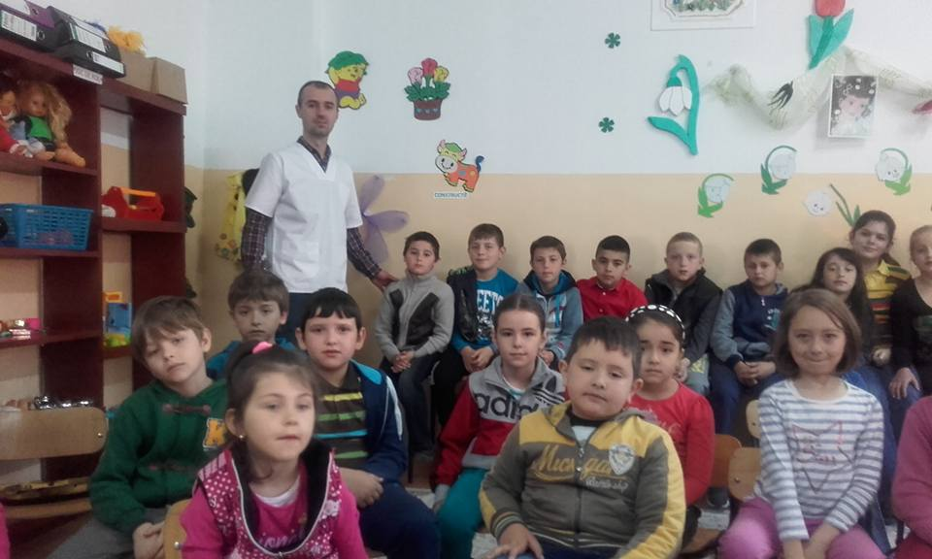

Maximă atenție!
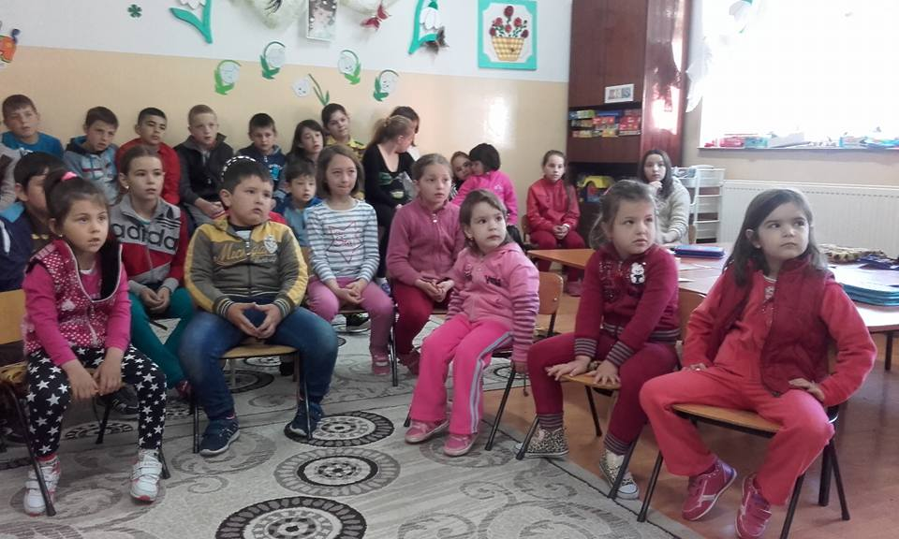

Tânărul medic este foarte implicat în adaptarea explicațiilor la nevoile celor mici.
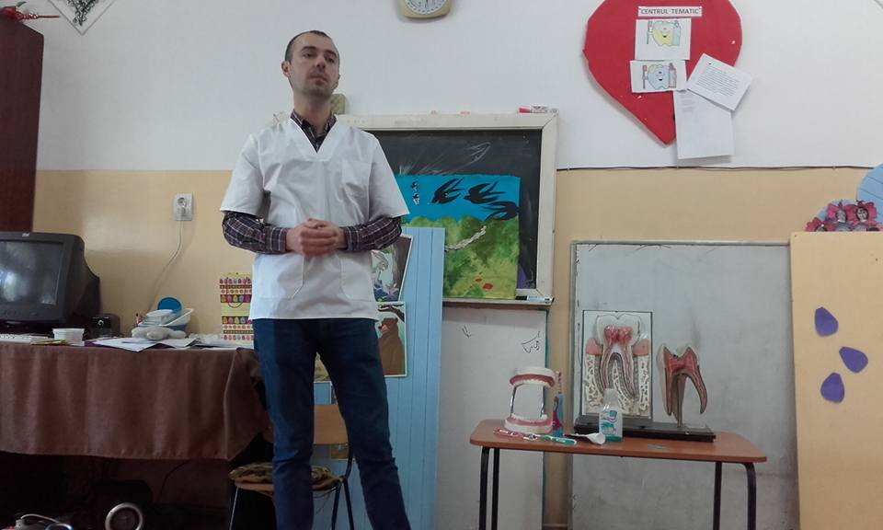

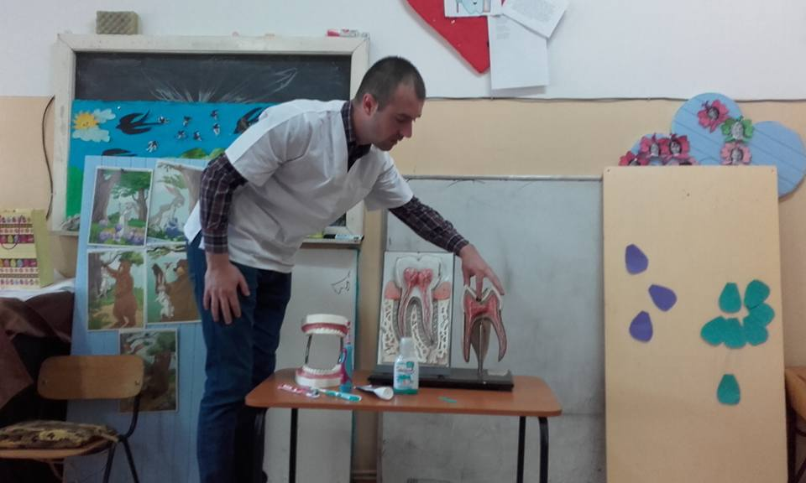

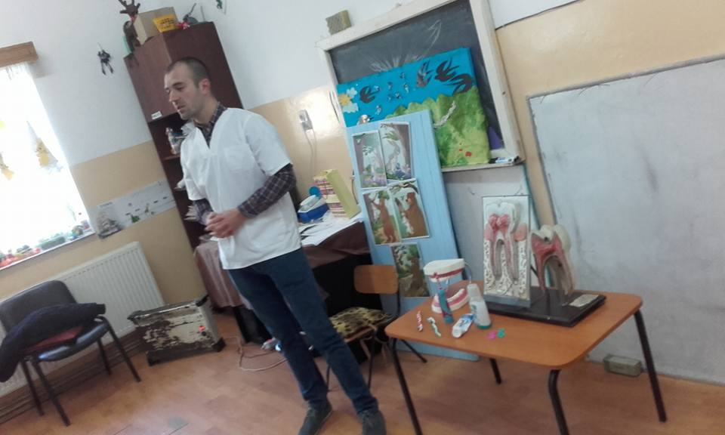

Explicații de natură practică.Copiii par mai relaxați și foarte atenți.

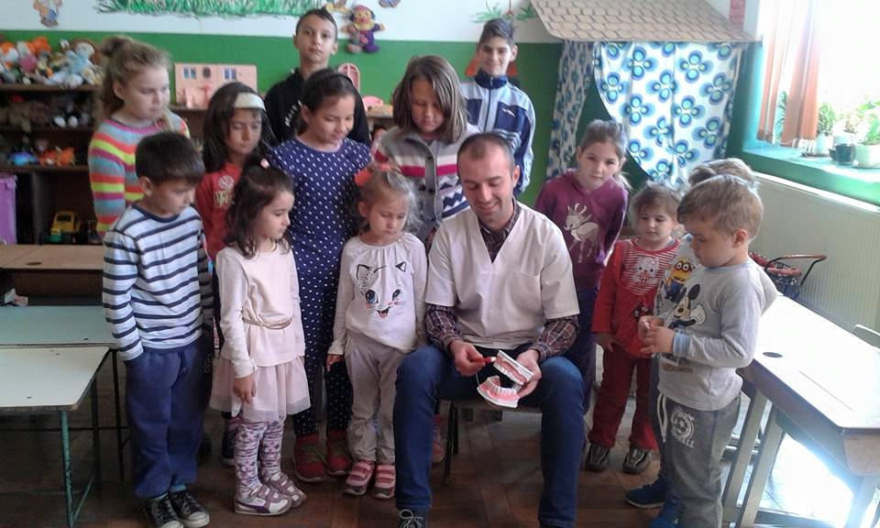

Atmosfera a devenit interactivă.
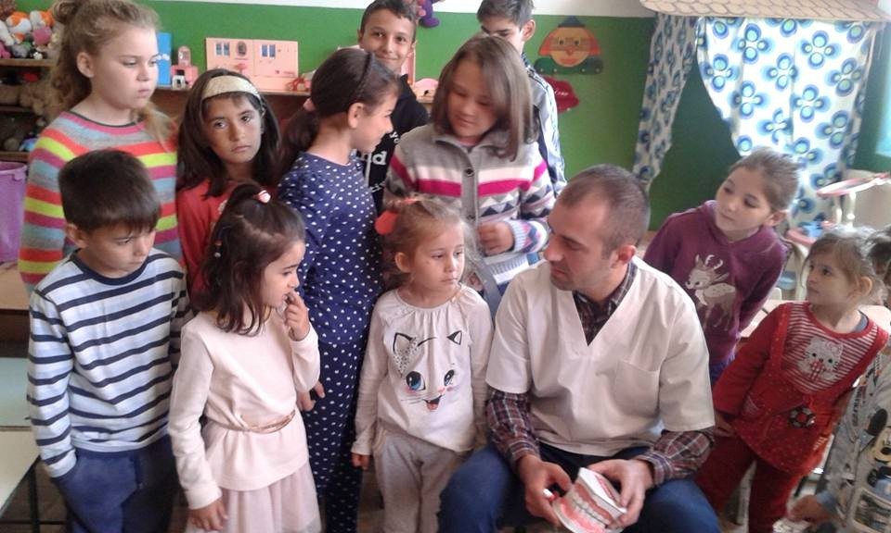

Ce dinti mari!


